Formål

Gi kunnskap om registrering av standard 12-avlednings hvile-EKG og hjertets elektriske aktivitet ved hjelp av pasientsimulator

Litteraturstudier *før* oppgaven utføres

Brukermanual for Fluke ProSim 8,

Brukermanual samt servicemanual for Philips PageWriter TC30

(manualene ligger på <https://ureg.ux.uis.no/>)

Utstyr

FLUKE ProSim 8 Vital Signs and ECG Patient Simulator (00260)

PHILIPS PageWriter TC30 (00236)

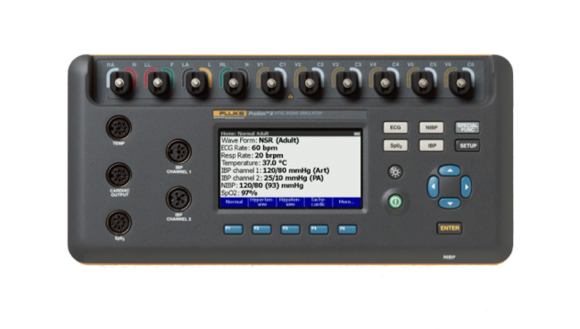

Merknader

EKG-registrering innebærer, som alle elektriske tilkoblinger til kroppen, en fare for uønskede lekkstrømmer. Inspisér apparatet før bruk. Sørg for at det er tilkoblet jordet stikkontakt, og at pasienten ikke er i elektrisk kontakt med andre apparater. Gjør deg også kjent med advarslene i det aktuelle utstyrets brukermanual.

Arbeidsforskrift

Gjør deg kjent med EKG-apparatet og pasientsimulatoren i henhold til brukermanualen. Vær ekstra oppmerksom på avsnittene som forklarer oppkobling av EKG-avledningene til pasienten samt beskrivelsen av knappene og tilkoblingene som er tilgjengelige.

Pasientsimulatoren genererer bl. a. EKG for en rekke av mulige simulerte hjerterytmeforstyrrelser (arytmier, artefakter) og alt kontrolleres ved hjelp av brukergrensesnittet.

Koble opp alle 12 EKG-elektrodene til pasientsimulatoren og slå på pasientsimulatoren og EKG-apparatet. EKG-kurvene kommer opp med en gang du slår på pasientsimulatoren.

EKG-registreringene skal eksporteres som PDF til USB-penn tilhørende EKG-apparatet (fremgangsmåte står beskrevet i brukermanualen).

**Dere skal skrive løpende protokoll under laboratoriearbeidet slik dere selv kan gjengi resultatene etter labøvingen samt få den godkjent på laboratoriet.**

# Innledende spørsmål (kan gjøres før du møter på lab):

## Finn informasjonen om de følgende symbolene i servicemanualen og gi en forklaring av dem:

## Et bilde som inneholder symbol, logo, hjerte, Grafikk Automatisk generert beskrivelseEt bilde som inneholder bilderamme, Rektangel, ramme Automatisk generert beskrivelseEt bilde som inneholder symbol, sirkel, logo Automatisk generert beskrivelse

## Hvilket kriterier må oppfylles hvis man skal koble det medisinske utstyret til et annet medisinsk utstyr som står tilkoblet strømnettet?

## Finn informasjon om nøyaktigheten på elektrokardiogrammet som apparatet produserer. Hva er kravet til nøyaktighet ved visning av elektrokardiogram i diagnostisk bruk og i hvilken IEC60601-protokoll finnes kravene?

## Finn apparatets alternativer for filtrering og “cut-off” verdier, som . f. eks. 50 Hz og 60 Hz og dokumenter hvor man finner disse.

## Forklar hvordan man får opp den anatomiske visningen til elektrodeplasseringen på apparatet. Hvorfor heter det 12-avlednings-EKG når man bare har 10 elektroder festet til pasienten?

# Gjennomfør en ytelsestest på elektrodene ved å følge fremgangsmåten i servicemanualen som dere finner under «Lead Wire Performance Test (2-15)» (avledningene skal være frakoblet pasientsimulatoren under testen). Utfør deretter en sensitivitetstest, også ved å følge stegene i servicemanualen som dere finner under «Cardiograph Overall Sensitivity Test (2-19)».

# Legg til og kombinér følgende forskjellige artefakter som er tilgjengelige på pasientsimulatoren: støy fra strømnettet (50Hz), muskelbevegelser, vandrende baselinje og respirasjonsartefakter. Se etter forskjellene på støy og hvordan EKG-et endrer seg. Vær obs på at EKG-apparatet har aktiv filtrering som i noen tilfeller må deaktiveres for å vises på EKG-et.

# På et normalt EKG, estimer pasientens hjertefrekvens v.hj.a. R-R, kalkuler tiden på P-R-intervallet, ST-segmentet.

# Simulér et normalt ekg og bruk ekstremitets-avledningene *II, III* fra EKG-et til å finne den elektriske aksen til QRS-komplekset, P- og T-bølgen ved å bruke Einthovens trekant.

# De standard ekstremitetsavledningene I, II og III er bipolare fordi man måler mellom to elektroder hvor signalpotensialet på begge plasser varierer. Augment-ekstremitetsavledningene (aVF, aVL og aVR) er monopolare/unipolare. Hvordan får man til det, når det er de samme 3 elektrodene som brukes (se figur neste side)?

